Муниципальное бюджетное дошкольное образовательное учреждение «Детский сад №2 «Изюминка»

Конспект занятия по ручному труду

в старшей группе

«Белый журавлик»

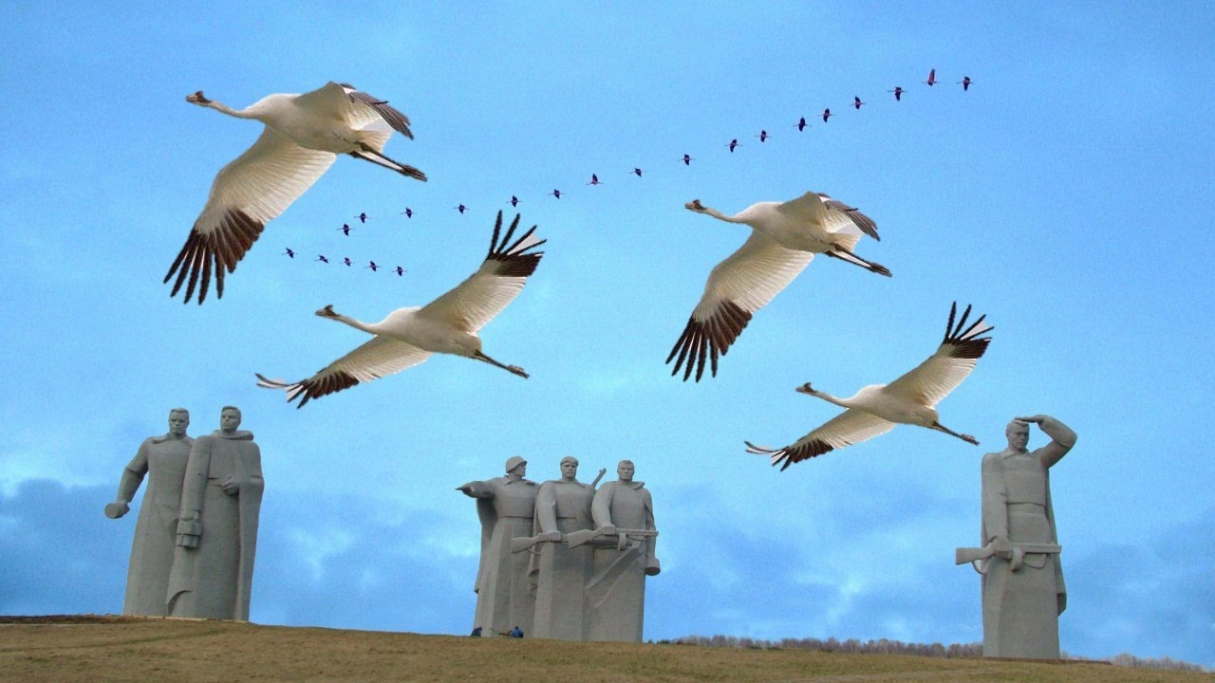

**Провела:  
Ахмедханова З.С.**

**Сентябрь, 2019 г.**

**Цель:** воспитание патриотизма у старших дошкольников, чувства гордости за подвиг нашего народа в Великой Отечественной войне.

**Ход занятия.**

**Воспитатель**: - Дорогие ребята!

Вы, конечно, все знаете, что в России ежегодно 9 мая люди празднуют День Победы, чтобы сохранить память о тех, кто защищал нашу страну во время Великой Отечественной войны. О войне сложено много песен. С одной такой песней я вас хочу сегодня познакомить.

*Включить запись песни*

Автор этой песни –поэт Расул Гамзатов

-С кем в стихах сравнил поэт погибших солдат? (журавлями)

**Воспитатель:**

Жура – жура – журавель

Облетел он сто земель.

Облетел и обходил,

Крылья, ноги натрудил.

Мы спросили журавля:

«Где же лучшая земля?»

Отвечал он пролетая**:**

«Лучше нет родного края!»

-А знаете ли вы, что каждый год 22 октября на Кавказе отмечают «Праздник белых журавлей», посвящённый памяти павших?

- Хотите - ли бы вы узнать историю создания этой песни? - Тогда слушайте.

*Включается запись шумов – крики журавлей.*

*-* Летят над миром журавли, а люди смотрят им вслед. Кто–то удивляется, как находят они дорогу, улетая на юг. Кому- то нравится любоваться журавлиным клином. А кто - то глядя на клин журавлей, вспоминает своих погибших друзей, родных.

Мне кажется порою, что джигиты,

С кровавых не пришедшие полей,

Не в землю нашу полегли когда–то,

А превратились в белых журавлей

Они до сей поры, с времен тех дальних,

Летят и подают нам голоса.

Не потому ль так часто и печально

Мы замолкаем, глядя в небеса?

- Да. Вы не ослышались. Эти строки стихотворения Расула Гамзатова в переводе Наума Гребнёва звучали именно так. Они очень понравились Марку Бернесу - известному певцу и артисту. Он показал их композитору Яну Френкелю с просьбой сочинить к ним музыку, а Расула Гамзатовича уговорил слово «джигиты» изменить на слово «солдаты», чтобы оно символизировало память обо всех погибших, защищавших Родину, независимо от национальностей.

- И родилась песня.  Все её авторы - люди, прошедшие дорогами войны. Эта песня была о них, об их фронтовых друзьях.

Первым исполнителем её стал Марк Бернес.

**-** В год 75-летия Победы песне исполнится 55 лет. За это время появились новые стихи, песни, танцы, фильмы, памятники о летящих журавлях.

- Журавли летят по всему миру, и памятники с летящими журавлями можно встретить в России, в Армении, Азербайджане, в Грузии, Осетии, Украине, Казахстане, в Литве, в Узбекистане. в Палестине, в Чили, Японии, Ливане, в Анголе, в Кувейте, в Ираке, в Иране ... Летят журавли по всему миру, и на всех континентах выкликивают имена погибших.

***-***  Нам очень повезло – мы не знаем ужасов военных лет. Мы поём, танцуем, живем под мирным небом и благодарим за это старшее поколение, на долю которого выпали война и годы восстановления после неё. Мы можем только предположить, сколько трудностей они пережили, и благодарим каждого из них за то, что выстояли.

- И сегодня, в память о этих страшных годах, я хочу предложить вам сделать журавликов. Они не исполнят ваши желания, но напомнят вам об этих страшных годах, о миллионах, которые не вернулись с войны.

Показ, объяснение.